Quedas connosco para comer

Xesús, grazas por achegarte a nós vivo e resucitado. Non es unha pantasma, senón Alguén que nos ama, cun amor máis forte que a morte.

Ti queres seguir presente entre nós, non temos que esperar a outra vida para gozar por sempre da túa presenza.

Xesús, cada domingo quedas connosco para comer, móstrasnos as túas feridas, fálasnos, déixasnos a túa Palabra e arde o noso corazón ao escoitarche enchendo de luz a nosa vida.

Cada domingo faste presente vivo e resucitado cando estamos en comunidade e dásnos o Pan que nos alimenta, fortalécenos, únenos a ti e achéganos aos irmáns.

Queda connosco, Señor, ábrenos os ollos da fe para descubrirte vivo entre nós e aceptar a túa invitación a sentarnos á túa mesa e a ser hoxe as testemuñas da túa resurrección.

**Te lo pedimos con María, reina de las Misiones. Amén.**

**A EUCARISTÍA É UN ENVÍO  
Ide!, que o inverno fíxose estío.**

**Ide dicir que hoxe é festa, que**

|  |  |
| --- | --- |
|  | **que Xesús resucitou,  que a festa está disposta.  Que floreceu a paz,  que nunca máis haberá choro,   nin guerras, nin odio, nin morte,  que todos somos irmáns.  E que temos un pan  que dá ganas de vivir;**  **un pan que, aínda que non che**  **sacia, vólvete libre e feliz.**  **Ide dicir polas rúas,  as prazas e os mercados,   por camiños e vereas,  que Xesús regresou...  Dicide e que o oian todos,  que Xesús regresou.  Esteamos, pois*, xuntos na******misa*  e alegres na esperanza.** |

***.***



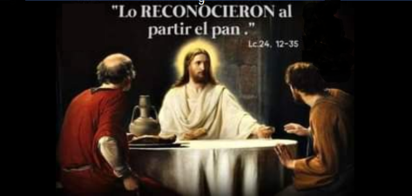

Evanxeo

18-abril-2021

**3º-PASCUA-B**

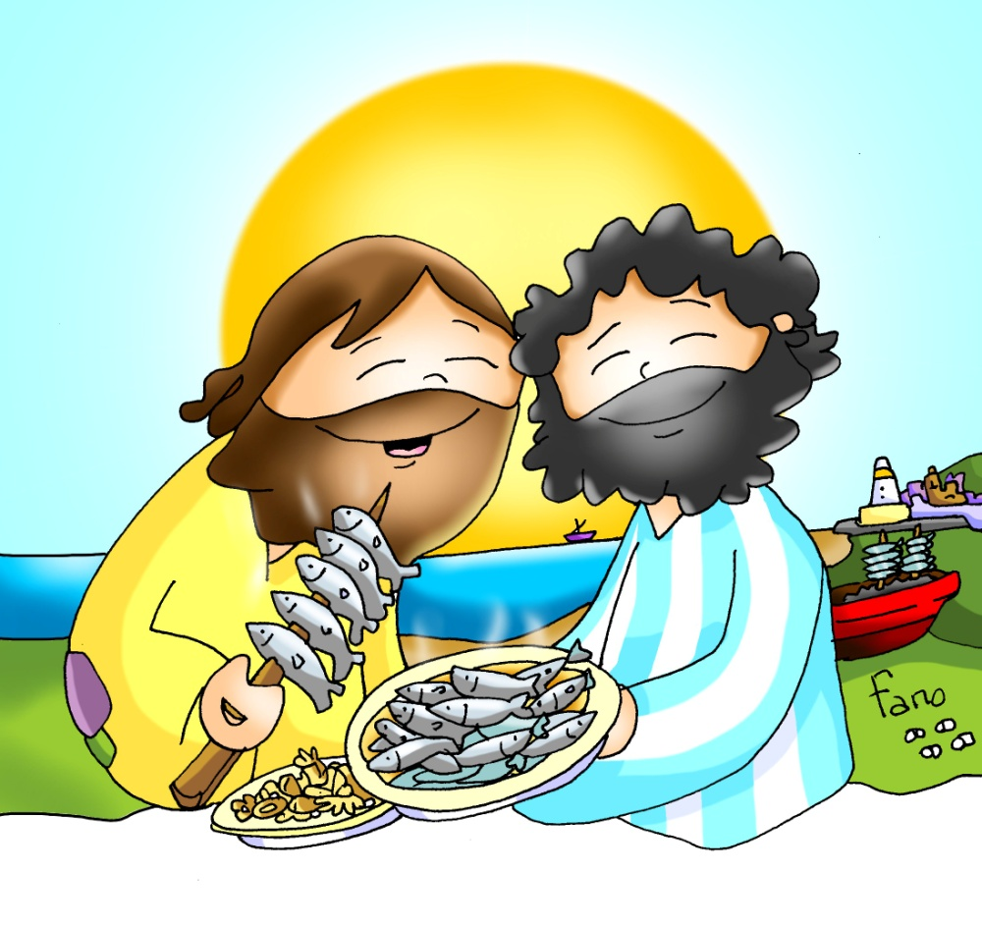



**FEITOS 3, 13-15.17-19: *Matastes o autor da vida, mais Deus resucitouno de entre os mortos.***

|  |  |
| --- | --- |
| : | Naqueles días, Pedro díxolle ao pobo: «O Deus de Abrahán, de Isaac e de Xacob, o Deus dos nosos pais, glorificou o seu servo Xesús, ao que vós entregastes e de quen renegastes ante Pilato, cando decidira soltalo. Vós renegastes do Santo e do Xusto, e pedistes o indulto dun asasino; matastes o autor da vida, pero Deus resucitouno de entre os mortos, e nós somos testemuñas diso. Agora ben, irmáns, sei que o fixestes por ignorancia, do mesmo xeito que as vosas autoridades; pero Deus cumpriu deste xeito o que predicira polos profetas, que o seu Mesías tiña que padecer. Xa que logo, arrepentídevos e convertédevos, para que se borren os vosos pecados». *Palabra do Señor.* |

**SALMO 4: *Faia brillar sobre nós, Señor, a luz do teu rostro.***

**I JUAN 2,1-5: *El é a vítima de propiciación polos nosos pecados e tamén polos do mundo enteiro.***

**lucas 24, 35-48:** *Así está escrito: o Mesías padecerá e resucitará de entre os mortos ao terceiro día.*

**Narrador:** Naquel tempo, os discípulos de Xesús contaron o que lles pasou polo camiño e como o recoñeceron ao partir o pan. Estaban falando destas cousas, cando el se presentou no medio deles e díxolles:

**Xesús:** *-«Paz convosco».*

**Narrador:** Pero eles, aterrorizados e cheos de medo, crían ver un espírito. E el díxolles:

**Xesús:** *-«Por que vos alarmades?, por que xorden dúbidas no voso corazón? Mirade as miñas mans e os meus pés: son eu en persoa. Palpádeme e dávos conta de que un espírito non ten carne e ósos, como vedes que eu teño».*

**Narrador:** Dito isto, mostroulles as mans e os pés. Pero como non acababan de crer pola alegría, e seguían atónitos, díxolles:

**Xesús:** *-«Tendes aí algo para comer?».*

**Narrador:** Eles ofrecéronlle un anaco de peixe asado. El tomouno e comeu diante deles. E díxolles:

**Xesús:** *-«Isto é o que vos dixen mentres estaba convosco: que era necesario que se cumprise todo o escrito na Lei de Moisés e nos Profetas e Salmos achega de min».*

**Narrador: Entón abriulles o entendemento para comprender as Escrituras.** E díxolles:

**Xesús:** *-«Así está* *escrito: o Mesías padecerá, resucitará de entre os mortos ao terceiro día e no seu nome proclamarase a conversión para o perdón dos pecados a todos os pobos, comezando por Xerusalén. Vós sodes testemuñas disto».* ***Palabra del Señor***

*(Narrador-Xesús)*

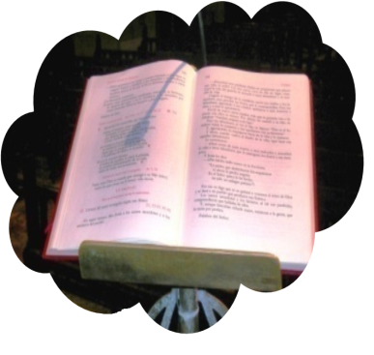

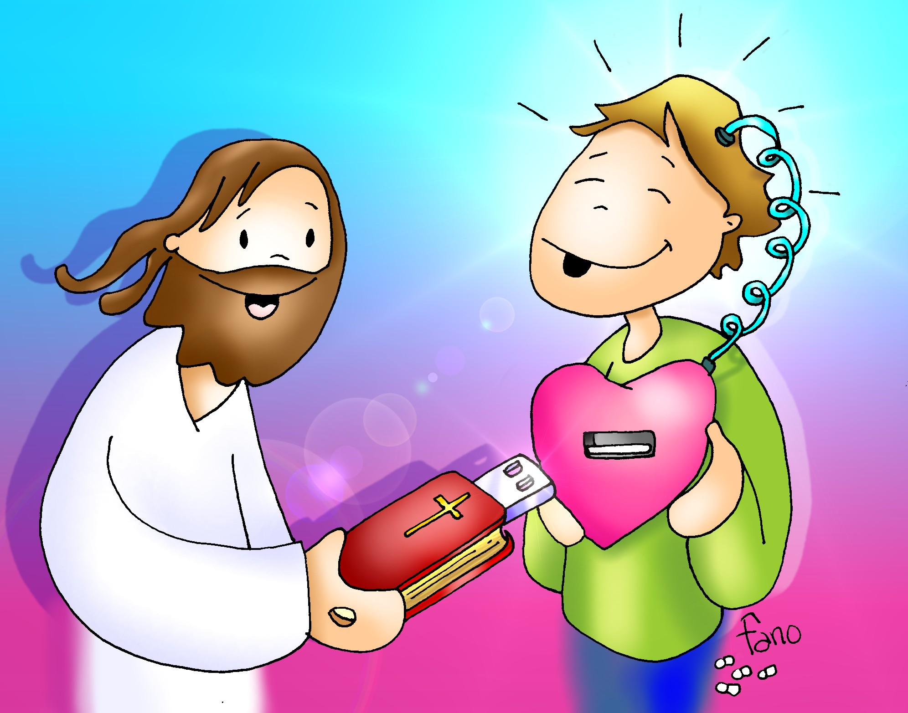

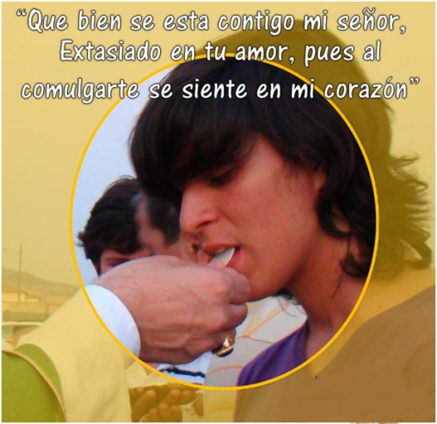

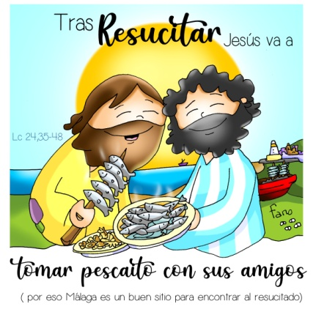

**Tras resucitar, Xesús queda**

**para comer cos seus amigos..**

**1. VER: Quedamos para comer**

- Sempre que podemos facemos algunha quedada para comer en familia ou quedar cos amigos. O quedar a comer é máis unha desculpa para poñernos ao día, contar o que nos pasa, gozar de estar xuntos. Claro que esta época de confinamento estanos poñendo as cousas difíciles para estes eventos.

***Con quen che gustaría comer? De que falarías na comida?***

2.**XULGAR: Xesús queda a comer con eles.**

- Xesús, o domingo trala resurrección preséntase por segunda vez no medio dos apóstolos, saúdaos coa paz e eles crían que era unha pantasma. Pero el móstralles as súas mans e os seus pés aínda chagados polos cravos e fálalles, enchéndoos de ledicia. Logo **come con eles,** explícalles as Escrituras e “***abriulles o entendemento para comprendelas”.*QUE NOS QUERE DICIR?**

**-Xesús queda connosco a comer** cada domingo no que hai mesa, alimentámonos, escoitamos palabras importantes. Esperamos ese día con ilusión, preparámonos, levamos o traxe novo.

**- Durante esa comida escoitamos** con atención o que nos di Xesús, son palabras importantes e bonitas que nos axudan a entender a vida, o que nos pasa para ver a vida cos ollos de Deus. É a Palabra de Deus. Nós “**descargamos” a Palabra** de Deus na nosa vida para que nos encha de forza, luz, ledicia e paz.

**- E comemos o seu Corpo e o seu Sangue,** el é o noso alimento, a nosa forza, que nos une a Xesús e aos irmáns. Todo un privilexio

***Escoitas a Palabra de Deus? Prepáraste para comungar? Dás grazas?***

**3. ACTUAR: Acode cada domingo para comer**

- Valora cada domingo o encontro con Xesús na Eucaristía. Presta atención ao que che di Xesús ao escoitar a súa Palabra e que quere cambiar en ti.

Prepárate para comungar e dá grazas. Pensa que formas parte dunha comunidade unida arredor de Xesús. Responde: “Loámoste, Señor”, “Gloria a ti, Señor, Xesús”. E ao comungar: “Amén”. ***Que imos facer?***

***A qué personas debo mi fe?***

***Gracias Señor por el regalo de la fe. Ayúdame a vivirla en comunidad.***

***¿Conoces a algún otro “Tomás”? ¿En qué te ayuda la parroquia?***

3.**ACTUAR: ¡Comparte la alegría de creer!**

-**Adornemos el presbiterio** con flores sobre todo la pila bautismal y el cirio pascual. También podemos poner algún cartel con un icono del resucitado y frases como “Cristo vive”

**-Aprendamos a vivir el tiempo de pascua con alegría,** sintiendo la presencia de Cristo vivo entre nosotros y testimoniando la alegría de creer.

**-Aprendamos de Mª Magdalena,** Pedro, Juan, Francisco I la necesidad de contar a otros la alegría pascual.

**-Acerquémonos a comulgar mostrando gran respeto al pan y vino.** En ellos (como en el sepulcro) hay una **novedad**: Cristo está presente en ellas para que alimentándonos por él seamos hombres y mujeres nuevos en esta vida por el don de su resurrección.

***¿Qué planes hacemos para pascua?***